Nama:  (Isi Nama Anda)  NIM:  (Isi NIM Anda) |  | MODUL 1  Nama Dosen:  Dedy Sugiarto
Hari/Tanggal:  Hari, Tanggal Bulan 2022 | Praktikum Statistika | Nama Asisten Labratorium:  - Azhar Rizki Zulma  065001900001  - Arfa Maulana 064001900039

R Studio

- Teori Singkat
R (juga dikenal sebagai GNU S) adalah bahasa pemrograman dan perangkat lunak untuk analisis statistika dan grafik. R dibuat oleh Ross Ihaka dan Robert Gentleman di Universitas Auckland, Selandia Baru, dan kini dikembangkan oleh R Development Core Team, di mana Chambers merupakan anggotanya. R dinamakan sebagian setelah nama dua pembuatnya (Robert Gentleman dan Ross Ihaka), dan sebagian sebagian dari permainan nama dari S.

Bahasa R kini menjadi standar de facto di antara statistikawan untuk pengembangan perangkat lunak statistika, serta digunakan secara luas untuk pengembangan perangkat lunak statistika dan analisis data. R merupakan bagian dari proyek GNU. Kode sumbernya tersedia secara bebas di bawah Lisensi Publik Umum GNU, dan versi biner prekompilasinya tersedia untuk berbagai sistem operasi. R menggunakan antarmuka baris perintah, meski beberapa antarmuka pengguna grafik juga tersedia.

R menyediakan berbagai teknik statistika (permodelan linier dan nonlinier, uji statistik klasik, analisis deret waktu, klasifikasi, klasterisasi, dan sebagainya) serta grafik. R, sebagaimana S, dirancang sebagai bahasa komputer sebenarnya, dan mengizinkan penggunanya untuk menambah fungsi tambahan dengan mendefinisikan fungsi baru. Kekuatan besar dari R yang lain adalah fasilitas grafiknya, yang menghasilkan grafik dengan kualitas publikasi yang dapat memuat simbol matematika. R memiliki format dokumentasi seperti LaTeX, yang digunakan untuk menyediakan dokumentasi yang lengkap, baik secara daring (dalam berbagai format) maupun secara cetakan.

RStudio merupakan integrated development environment (IDE) khusus bagi bahasa pemrograman R. Software ini menyediakan R console, code editor dengan syntax highlighting, code completion dan direct execution, environment, history, connections, dan fitur-fitur tambahan lainnya seperti file manager, packages manager, help, plot viewer, hingga project versioning menggunakan git. RStudio sebenarnya memiliki dua versi, yaitu open source (gratis) dan commercial edition (berbayar). RStudio juga tidak hanya terbatas dalam bentuk aplikasi dekstop, melainkan terdapat versi RStudio Server, yaitu RStudio yang dapat diakses melalui browser yang terhubung dengan suatu jaringan komputer. Untuk saat ini, versi RStudio yang akan dijelaskan hanyalah RStudio open source berbasis dekstop saja.

- Alat dan Bahan
Hardware : Laptop/PC
Software : R Studio

- Elemen Kompetensi
  - Latihan pertama – Pengantar R Studio
1. Lakukan instalasi R dan R Studio pada Laptop masing-masing. Kemudian buat lah data yang diperlukan di aplikasi Ms. Excel (Harap sesuaikan data dengan nama teman-teman kalian), contoh seperti berikut:
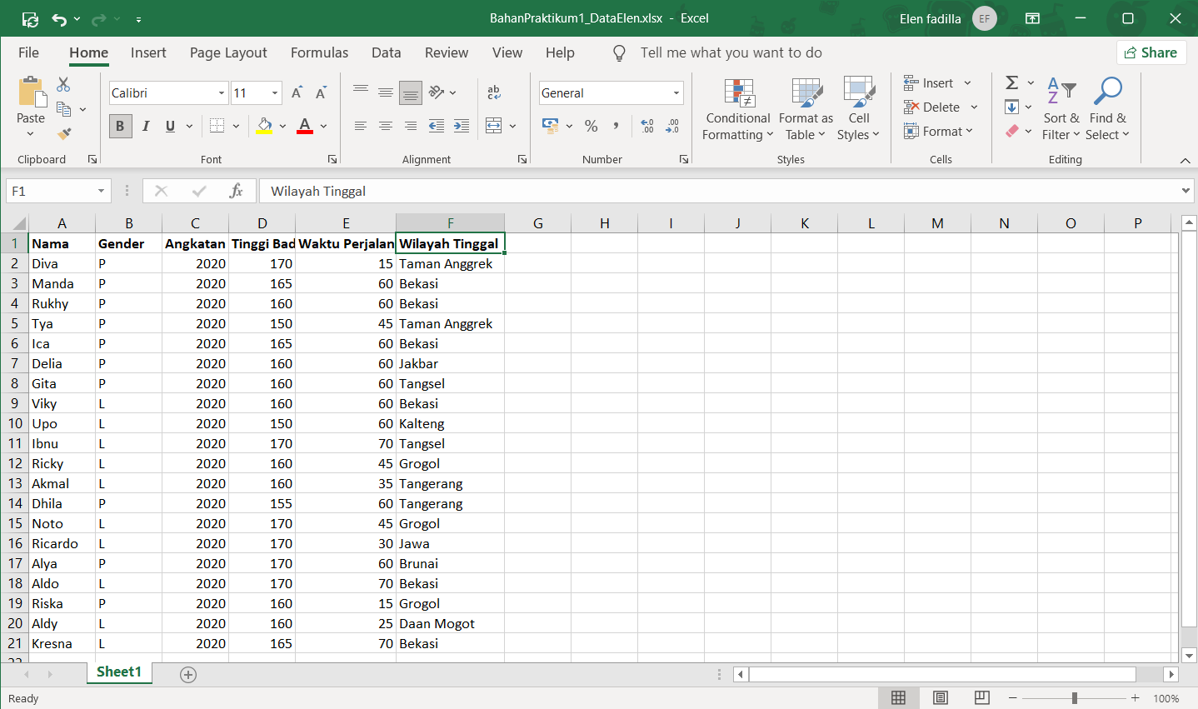

2. Lalu block seluruh sel excel yang telah diisi, kemudian copy
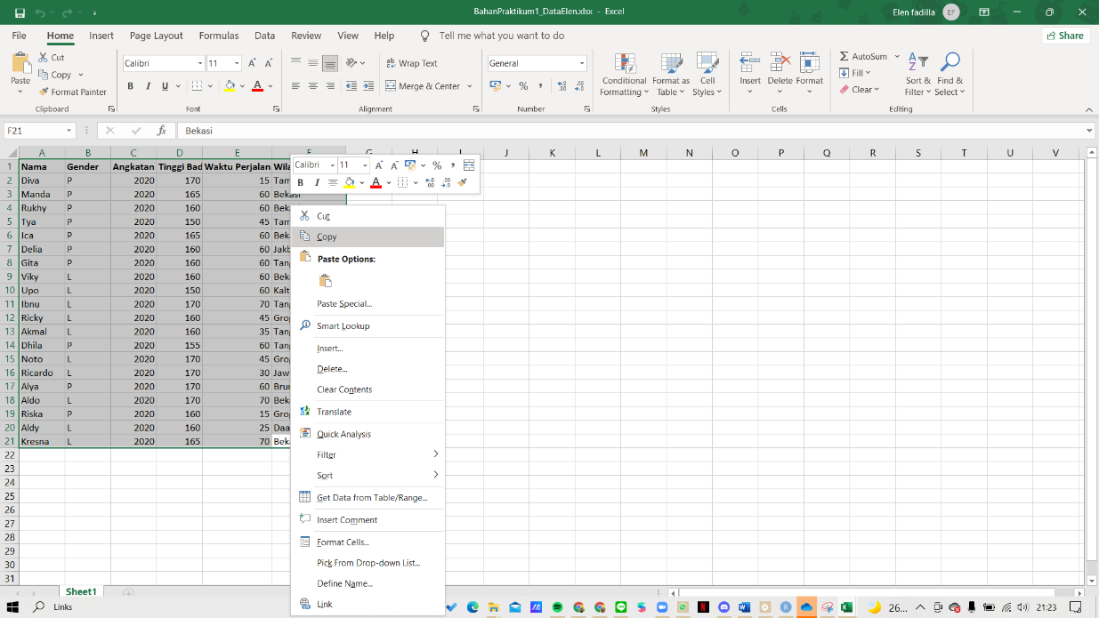

3. Buka konsol R Studio, lalu ketik perintah ini, data_nama = read.delim(“clipboard”) *gunakan nama variable sesuai nama kalian masing-masing
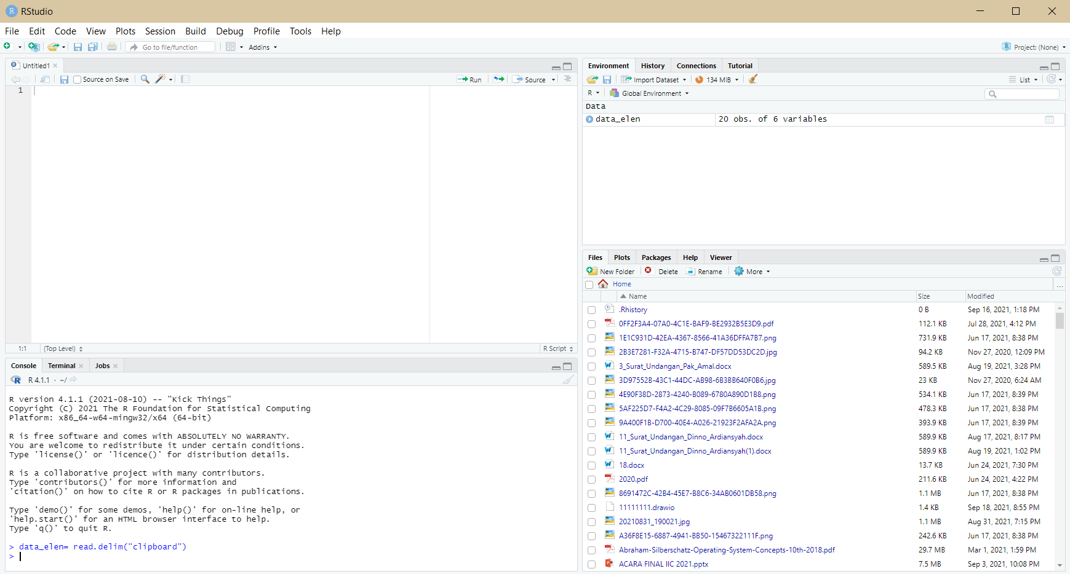

4. Kemudian ketik View(data_nama), Dan akan muncul tampilan seperti berikut:
*gunakan screenshot masing-masing praktikan
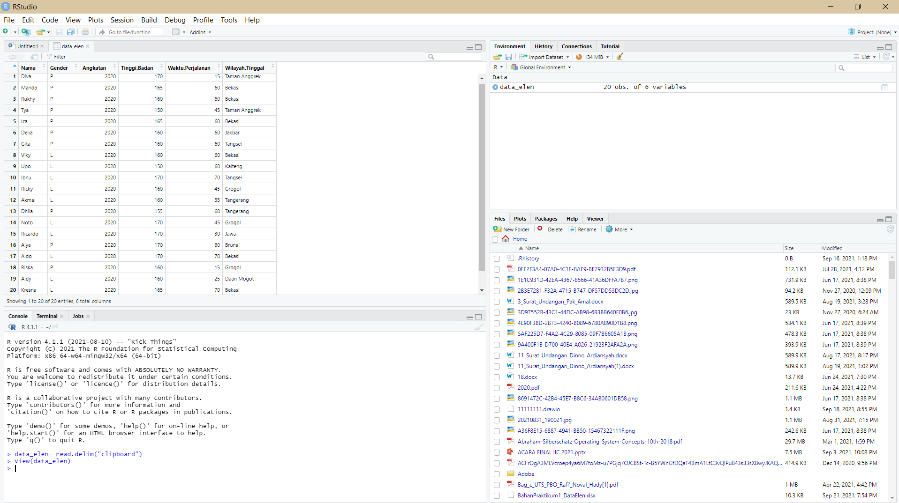

5. Kemudian ketik perintah mean(data_nama$Tinggi.Badan) dan akan muncul seperti gambar dibawah ini
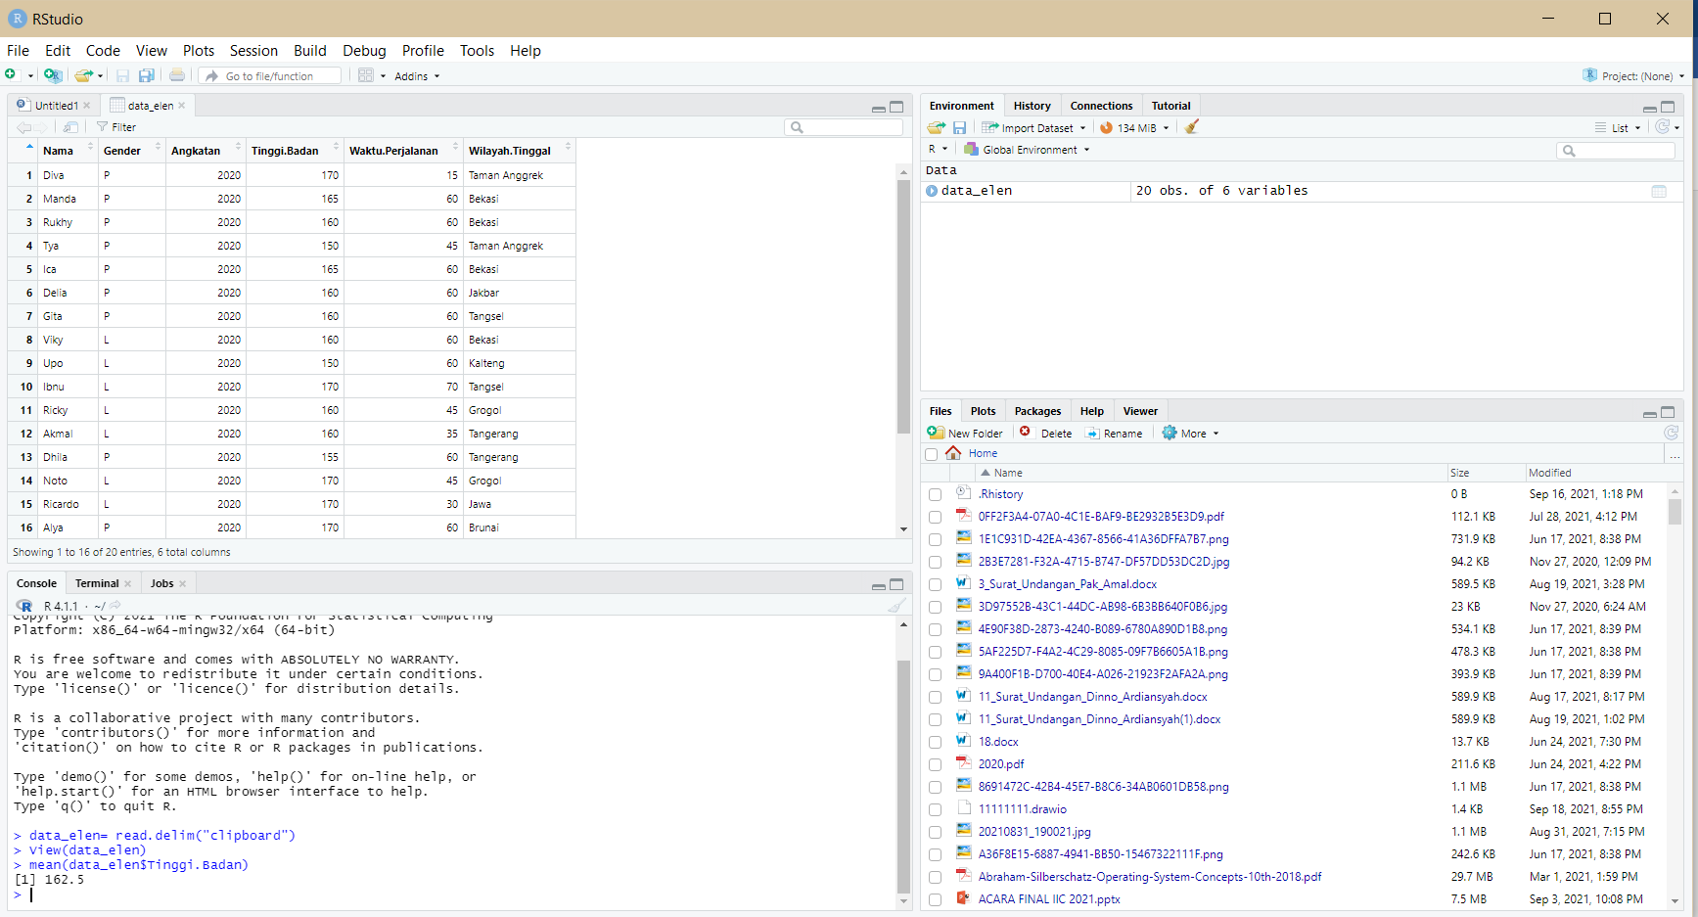

6. Kemudian ketik lagi perintah str(data_nama) untuk membuat data menjadi String
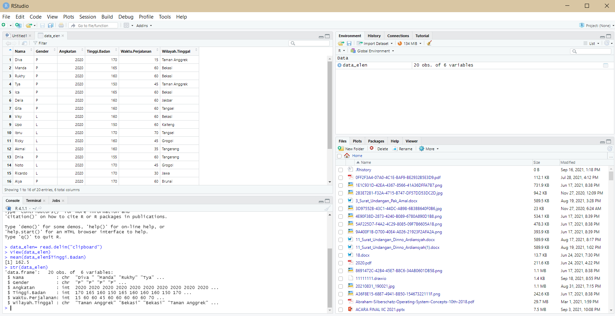

  - Latihan kedua – Tugas
1. Pada latihan 2 kalian harus menambahkan 10 data teman kalian kedalam data yang sudah dibuat lalu disimpan dengan format csv dan xlsx

2. Jika data sudah tersimpan , kita coba untuk membaca data dari file csv dengan data_arfa_csv = read.csv("C:/Users/arfa/Bahan Aslab Statistika 2021/arfa_prak1.csv"), kemudian klik enter

3. Jika sudah terbaca lakukan seperti pada latihan 1

4. Jika sudah selesai, kita coba untuk membaca data dari file dengan format xlsx., sebelum itu ketik perintah install.packages(“xlsx”) Jika berhasil lalu ketik library(“xlsx”) untuk membuka library yang yang xlsx.

5. Setelah itu, ketik perintah data_arfa_xlsx= read.xlsx("C:/Users/arfa/Bahan Aslab Statistika 2021/BahanPraktikum 1_Dataarfa.xlsx",1), kemudian klik enter

- File Praktikum
Github Repository:
print(“Taruh link github repository kalian disini”)

- Soal Latihan
Soal:
- Jelaskan apa itu R Studio?
- Apa perbedaan dari R dan R Studio? Jelaskan!
- Perintah apa yang digunakan untuk membaca data dengan format csv?
Jawaban:
1.
2.
3.
- Kesimpulan
  - Dalam pengerjaan praktikum Statistika, …
  - Kita juga dapat mengetahui…

- Cek List ()

No | Elemen Kompetensi | Penyelesaian
 |  | Selesai | Tidak Selesai
1. | Latihan Pertama | …

- Formulir Umpan Balik

No | Elemen Kompetensi | Waktu Pengerjaan | Kriteria
1. | Latihan Pertama | … Menit | …

Keterangan:

- Menarik
- Baik
- Cukup
- Kurang

